iTrans外研社协同翻译平台教师使用指南
一、iTrans对于教师的用途
进行翻译教学管理
- 在线布置翻译作业/项目
- 跟踪和管理作业/项目进度
- 为学生提供同步指导和在线答疑
进行译文评改与教学诊断
- 利用辅助译文评改工具快速评改学生译文，并对学生成绩进行有效统计和管理
- 基于质量报告中错误类型的统计分析，发现学生翻译学习中的问题，从而给予针对性辅导
从事翻译课题研究
- 收集翻译教学案例并借助翻译质量报告作为研究参考
- 咨询中国外语教育研究中心专家，开展翻译课题研究
二、iTrans 使用方法
1. 角色分类
- 项目经理：负责总控翻译项目：新建项目、管理人员、分配任务、监督流程等
- 译员：处理由项目经理分配的具体翻译任务
- 校对员：校对译员的翻译内容，最多有四名
- 质检员：检查翻译和校对的质量
- 终审：审阅最终翻译内容
教师担任项目经理一职，也可同时担任其他任一角色。
2. 工作流程
- 无质检工作流程

- 有质检工作流程
质 检
质 检

项目经理可在除终审外的任一翻译或校对任务提交后要求质检，项目经理根据质检结果决定是打回重做还是发给下一位工作人员。
3. 登陆
- 协同翻译平台适用于以chrome为内核的浏览器
- 打开浏览器，在地址栏输入http://129.0.0.170:802/#login
- 出现登陆页面后在写有蓝色“Sign in”的白色区域中输入用户名与密码，完成后点击橙色“登录”按钮，如下图所示：
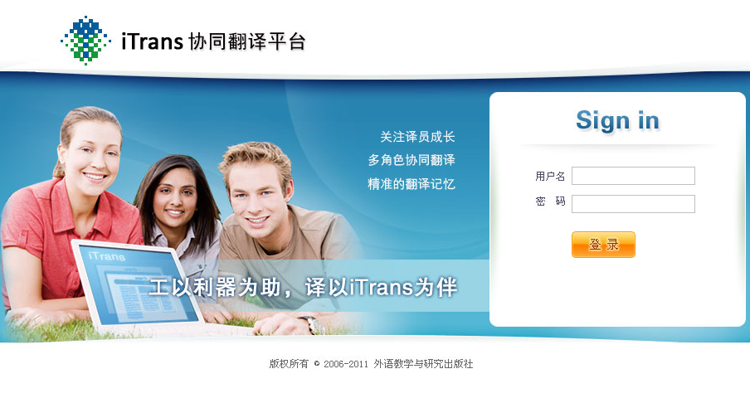
项目经理
项目经理完成上述登陆步骤后，将出现如下登陆界面，其左侧显示：我的通知，我的任务，我的项目，人员信息及机辅翻译五项。右侧默认显示我的通知界面。系统工具位于界面最右上角，共有用户名，收藏，设置，帮助，退出五项：
1. 我的项目
（1）添加项目
点击“我的项目”下的“添加项目”，进入添加项目页面。添加项目包括三部：填写基本信息；分配任务；确定信息。
- 填写基本信息
首先填写项目的描述信息，如下：
上传翻译原文附件和参考译文附件，选择本次翻译项目所要使用的术语库和翻译记忆库，如下：
- 分配任务
设定参与项目的角色：选择翻译、校次和验收环节中需要参与项目的角色，项目会根据角色的设定定义翻译项目的工作流程，如下：
选择项目计价方式：如果对项目计价，需选择按哪种语言进行计价。并为任务添加具体工作人员，如项目计价的话，还要在每个工作人员下面填写所支付的费用信息：
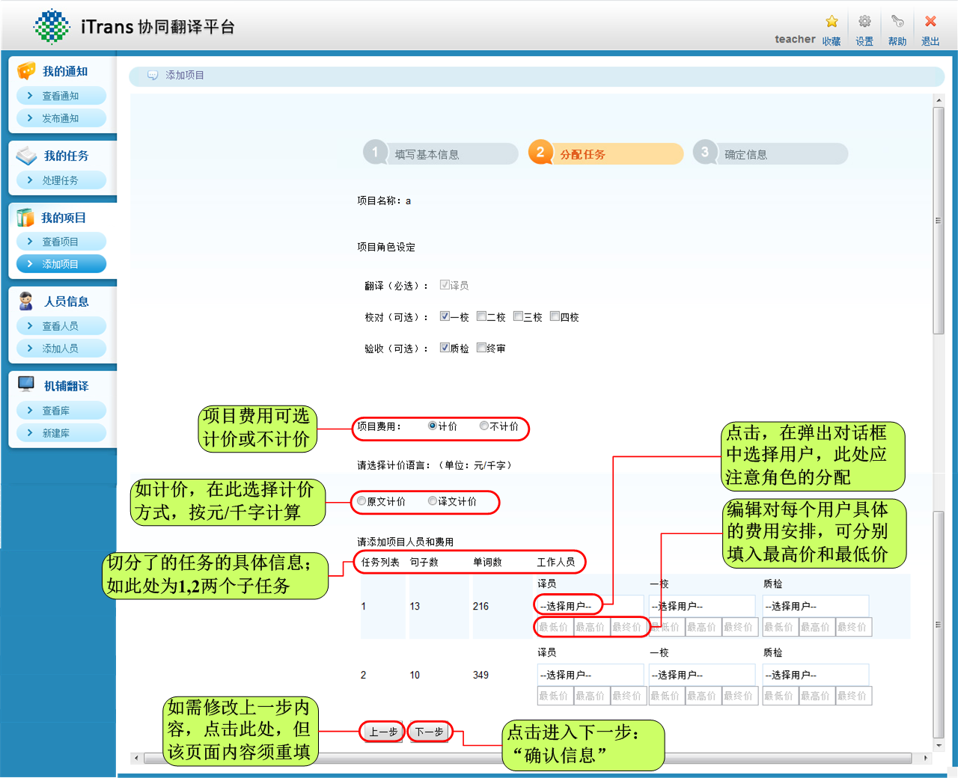

- 确定信息
（2）管理项目
点击“查看项目”，进入项目列表页面，该列表包含了项目经理创建成功的所有翻译项目，如下：
点击子任务名称，可进入该任务的翻译界面，跟踪翻译项目，如下：
2. 机辅翻译
添加翻译记忆库与术语库，能在学生翻译时自动提供可参考的翻译。
（1）新建库
机辅翻译处有查看库和新建库两个功能模块，点击新建库，出现以下界面：
（2）管理库
点击查看库，进入管理记忆库和术语库页面。以下页面记忆库管理与术语库管理操作相同，以记忆库管理为例：
点击记忆库名称，进入记忆库管理界面，如下：
点击术语库名称，进入术语库管理界面，如下：
3. 我的任务
（1）查看任务
“我的任务”中，点击处理任务，显示译员、校对、质检、终审人员提交给项目经理处理的所有待处理任务。
（2）处理任务
点击任务最右侧的“处理”即可进入任务的翻译界面对该任务进行查看审核，然后在右上角处选择“打回”、“派发”或“结束任务”等操作，对任务进行处理，如下：
右上角处项目经理对项目的操作会根据项目流程的推进发生变化：
- 无质检流程
翻译环节：项目经理创建一个新项目后，翻译任务自动发给译员。译员翻译完后，提交给项目经理，此时项目经理根据翻译的内容，在“选择操作”的下拉菜单中可以选择一个操作，如下：
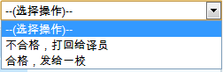
“选择操作”下拉菜单选项格式为“不合格，打回给译员”和“合格，发给XX”（XX指流程中的下一操作角色）。选择“不合格，打回给译员”，任务重新发给译员，译员须对译文再做改进，再次提交给项目经理。选择“合格，发给XX”，则进入项目的下一个流程。
若项目流程中只有译员一个角色，则下拉菜单中为以下两个选项，根据翻译内容任选一。如选择“合格，结束任务”，整个任务结束：
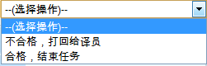
校对环节：当项目经理将任务发给一校后，一校收到任务并对译文经行校对。校对完成后提交给项目经理，项目经理根据译文校对结果，在“选择操作”的下拉菜单中可以选择一个操作，如下：
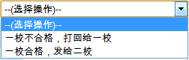
如项目流程中还有二较\三较\四较，发给项目经理后，“选择操作”下拉菜单中与此相似。为“YY不合格，打回给YY”（YY指流程中的上一操作角色）和“XX合格，发给XX”（XX指流程中的下一操作角色）格式的两种选项。
若某一校对角色为项目流程的最后角色，“选择操作”下拉菜单格式为，“YY不合格，打回给YY”和“合格，结束任务”（YY指流程中的上一操作角色）。以一校为例，如下：
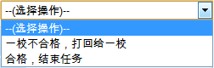
终审环节：当校对环节结束，项目经理可将任务发给终审。终审对任务经行审理后，提交给项目经理。项目经理根据提交上来的结果，可以有如下两种选择，任选其一：
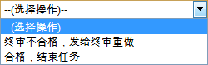
- 有质检流程
翻译环节：项目经理创建一个新项目后，翻译任务自动发给译员。译员翻译完后，提交给项目经理，此时项目经理根据翻译的内容，在“选择操作”的下拉菜单中可以选择一个操作，如下：
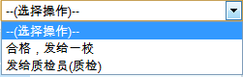
“选择操作”下拉菜单选项格式为“合格，发给XX”（XX指流程中的下一操作角色）和“发给质检员（质检）”。选择“合格，发给XX”，进入下一流程，与无质检流程一致。选择“发给质检员（质检）”，则质检员须对翻译任务进行质检，再将质检结果提交给项目经理。
若项目流程中只有译员一个角色，则下拉菜单中为以下两个选项，根据翻译内容任选一。如选择“合格，结束任务”，整个任务结束：
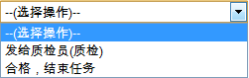
质检环节：若上一环节经过质检，项目经理根据质检员抽检的结果，对任务进行下一步的处理。“选择操作”下拉菜单选项格式为“YY不合格，打回给YY”（YY指流程中的上一操作角色）和“发给XX”（XX指流程中的下一操作角色）。例如：
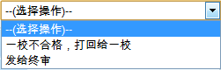
校对环节：项目经理根据校对的结果，对任务进行下一步的处理。“选择操作”下拉菜单选项格式为“YY合格，发给XX”（YY指流程的上一操作角色；XX指流程中的下一操作角色）和“发给质检员（YY质检）”（YY指流程的上一操作角色）。如果选择“YY合格，发给XX”选项，进入项目下一流程，与无质检流程相同。如果选择“发给质检员（YY质检）”，则进入质检环节。例如：
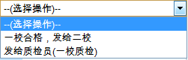
若某一校对角色为项目流程的最后角色，选择操作下拉菜单为：
终审环节：当校对环节结束，项目经理可将任务发给终审。终审对任务进行审理后，提交给项目经理。项目经理根据提交上来的结果，可以有如下两种选择，与无质检流程相同：
（3）即时通讯功能
在任务的翻译界面，若需要对任务相关问题进行讨论，页面上有即时通讯功能，如下：
（4）查看质检结果
若在上一环节进行质检，项目经理可以看到质检结果，根据质检结果，项目经理可以决定将任务打回，进一步派发，或结束任务。查看质检结果，如下：
4. 我的通知
通知类型：
- 任务通知：系统自动发出，提示相关人员处理任务
- 问题通知：当成员处理任务遇到问题向另一成员提问时系统自动发出
- 其它通知：项目经理向成员交代除分配任务外的其它事项时发出
（1）查看通知
在用户收到需要处理的任务或需要回答的问题时，“我的通知”里会收到一条系统自动发送通知。点击“查看通知”，进入“我的通知”查看页面，如下：
（2）发布通知
5. 人员信息
（1）添加人员
（2）管理人员
点击“查看人员”，进入人员信息列表页面，如下：
点击各个人员后的“查看”按钮，进入“个人资料”页面，如下：

